|  |
| --- |
| **Проект "Волк и семеро козлят"** |
| Муз.рук: Скоробогатова И. О. Творческий краткосрочный проект «Музыкальная сказка на новый лад про волка и семерых козлят».  Интеграция образовательных областей: Музыка, Коммуникация, Социализация, Чтение художественной литературы.  Цель:  Приобщение детей к театральному искусству через средства художественной выразительности ( музыка, слово, хореография, декорации и др. )  Задачи:  - развивать эмоциональную отзывчивость детей на игровой образ, воображение, фантазию;  - воспитывать интерес к театральной культуре;  - учить постигать художественные образы, созданные средствами театральной выразительности.  Актуальность:  взаимодействие с родителями, другими специалистами ДОУ ( воспитатель, музыкальный руководитель).  Участники проекта: дети средней группы, родители, музыкальный руководитель, воспитатели.  Предварительная работа:  - Познакомить детей с содержанием музыкальной сказки на новый лад про волка и семерых козлят.  -Разучить песни, танцы с музыкальным руководителем, стихи, роли с родителями и воспитателем.  План реализации проекта:  театрализованное представление сказки для родителей и детей младших групп.  Срок реализации: 1 месяц.  Предполагаемый результат:  приобретение детьми навыков выразительного исполнения художественных образов.  -Рекомендации родителям: чтение с детьми сказок ;  -Постановка небольших представлений в домашних условиях. |

ДЕЙСТВУЮЩИЕ ЛИЦА :  
  
Сказочник  
КОЗА  
СЕМЕРО КОЗЛЯТ  
ВОЛК  
( Музыка.)  
  
СКАЗОЧНИК :  Жила-была Коза и было у нее семеро Козлят. Коза построила себе в лесу избушку и там поселились вместе со своими Козлятами. Коза часто уходила из дома, чтобы пощипать травку на лесной полянке и Козлятам молочка принести. И когда она уходила, всегда говорила своим деткам, чтобы они дверь в избушке запирали и чужих не пускали. 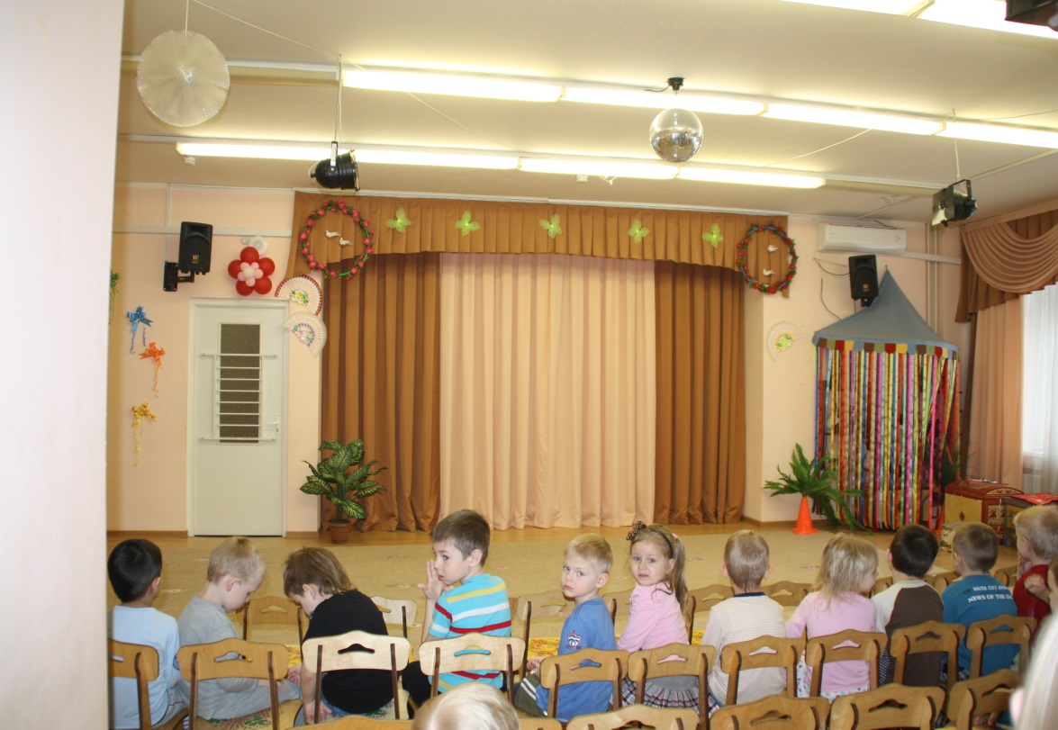  
  
( Музыка. Занавес открывается. Задник – лес. На сцене избушка Козы. Пока звучит музыка, дверь избушки открывается). Из избушки выходят Коза и семеро Козлят.)  
  
КОЗА :  Козлятушки мои, я пойду на лесную полянку травку пощипать и молочка вам принесу !   
               Вы помните, что вы должны сделать, когда я уйду ? 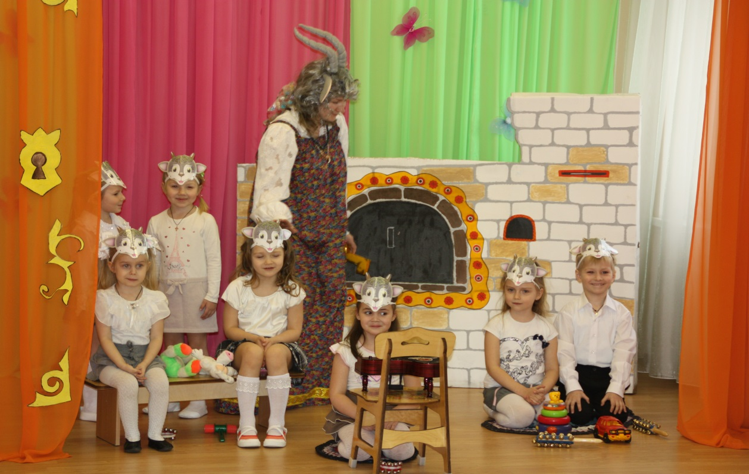  
  
1-Й КОЗЛЕНОК :  Да !  Закрыть за тобой дверь на запор !  
  
КОЗА :  Правильно !  А еще что ?  
  
2-Й КОЗЛЕНОК :  И никуда выходить !  
  
КОЗА :  Молодец !  А когда я приду и постучусь в дверь, что вы будете делать ?  
  
3-Й КОЗЛЕНОК :  Мы скажем : мама, спой нам свою песенку !  
  
КОЗА :  Молодцы !  И я спою так :     
  
( Появляется Волк. Он подставляет ухо и начинает слушать. Он стоит так, чтобы его Коза с Козлятами не видели.)  
  
КОЗА :  ( поет )  Козлятушки, ребятушки,  
                              Отопритеся, отворитеся.  
                              Ваша мать пришла,   
                              Молочка принесла.  
  
5-Й КОЗЛЕНОК :  И тогда мы тебе дверь откроем !  
  
КОЗА :  А если кто чужой придет ?  
  
ВСЕ КОЗЛЯТА :  Никому не откроем !  
  
КОЗА :  Молодцы, детки !  Ну, я пошла !  Запирайте дверь !  
  
( Козлята заходят в избушку. Коза уходит.)  
  
СКАЗОЧНИК :  Детки у Козы были послушные и чужим дверь не открывали, но когда Коза пела, мимо пробегал серый Волк, как мы с вами видели. Он уже давно хотел утащить Козлят, но они ему ни разу не открыли. А в этот раз он услышал, как Коза поет своим Козлятам песенку и решил обмануть Козлят. Подошел он к избушке и запел толстым голосом.  
  
( Волк подходит к избушке.) 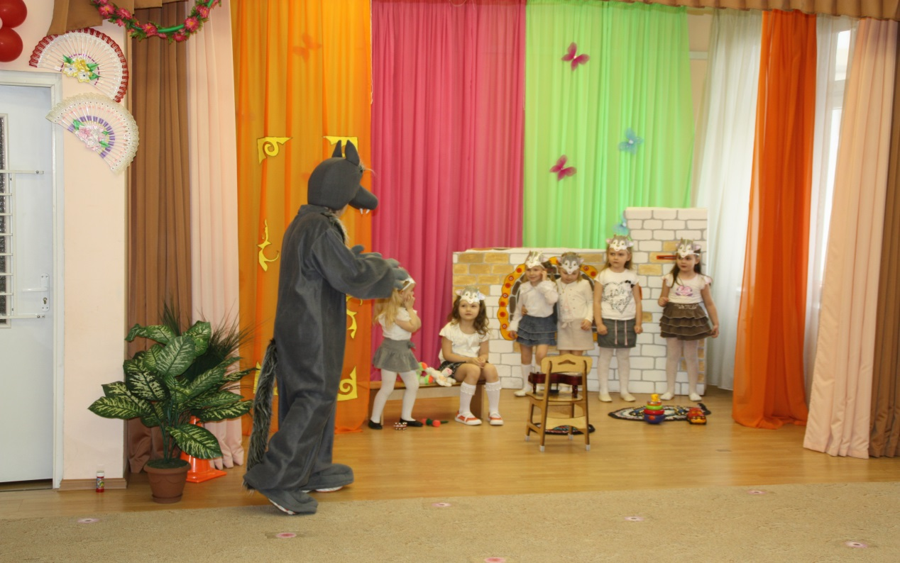  
  
ВОЛК : ( толстым голосом )  Козлятушки, ребятушки,  
                                                    Отопритеся, отворитеся.  
                                                    Ваша мать пришла,   
                                                    Молочка принесла.  
   
1-Й КОЗЛЕНОК :  Слышим, слышим !  Это не матушкин голосок !  
  
2-Й КОЗЛЕНОК :  Она тонким голосом поет !  
  
СКАЗОЧНИК :  Пришлось уйти Волку ни с чем. А Коза вернулась домой и запела…  
  
( Появляется Коза. Подходит к избушке.)  
  
КОЗА :  Козлятушки, ребятушки,  
               Отопритеся, отворитеся.  
               Ваша мать пришла,   
               Молочка принесла.  
  
( Козлята открывают дверь и выходят из избушки к Козе.)  
  
1-Й КОЗЛЕНОК :  Мама, мама !  К нам Волк приходил и пел твою песенку толстым голосом !  
  
2-Й КОЗЛЕНОК :  А мы ему не открыли !  
  
3-Й КОЗЛЕНОК :  Мы ведь знаем, что у тебя тонкий голосок !  
  
КОЗА :  Молодцы, детки !  
               Никогда чужим дверь не открывайте !  
               А если еще Волк придет, вы ему скажите, что я его рогами забодаю и копытами затопчу !  
  
ВСЕ КОЗЛЯТА :  Ладно, ладно !  Так и скажем !  
  
( Музыка. Коза с Козлятами заходят в избушку.)  
  
СКАЗОЧНИК :  Коза своих деток накормила, спать уложила, а на следующий день опять собралась пойти травку пощипать и Козлятам молочка принести.  
  
( Коза с Козлятами выходят из избушки.)  
  
КОЗА :  Козлятушки мои, я пойду травку пощипать и вам молочка принесу !   
               Вы всё помните, что вы должны сделать?  
  
1-Й И 2-Й КОЗЛЕНОК :  Помним, помним !  
  
3-Й КОЗЛЕНОК :  Никому дверь не открывать !  
  
КОЗА :  А когда я приду ?  
  
4-Й КОЗЛЕНОК :  Слушать твою песенку !  
  
КОЗА :  Молодцы, детки !  Ну, я пошла !  Запирайте дверь !  
  
( Козлята заходят в избушку. Коза уходит.)  
  
СКАЗОЧНИК :  Ушла Коза. А Волк тут, как тут…  
  
( Музыка. Появляется Волк, подходит к избушке.)  
  
СКАЗОЧНИК :  Подошел Волк к избушке и запел толстым голосом…  
  
ВОЛК :  Козлятушки, ребятушки,  
                Отопритеся, отворитеся.  
                Ваша мать пришла,   
                Молочка принесла.  
  
1-Й КОЗЛЕНОК :  Слышим, слышим !  Это не матушкин голосок !  
  
2-Й КОЗЛЕНОК :  Она тонким голосом поет !  
  
3-Й КОЗЛЕНОК :  И матушка сказала, что если ты еще раз придешь, она тебя рогами забодает !  
  
4-Й КОЗЛЕНОК :  И копытами затопчет !  
  
5-Й КОЗЛЕНОК :  Уходи и не приходи больше !  
  
СКАЗОЧНИК :  Разозлился Волк. И решил, что он обязательно украдет Козлят. Вот только ему надо постараться петь тонким голосом.  
  
( Волк отходит в сторону.)  
  
ВОЛК :  Надо мне потренироваться и тонким голосом запеть !  
                ( поет толстым голосом )  Козлятушки…  Нет, не так !  
                ( потоньше )  Козлятушки…  Нет, надо еще тоньше !  
                ( тонким голосом )  Козлятушки, ребятушки…  Вот так я и буду петь !  
  
( Волк подходит к избушке и поет тонким голосом.) 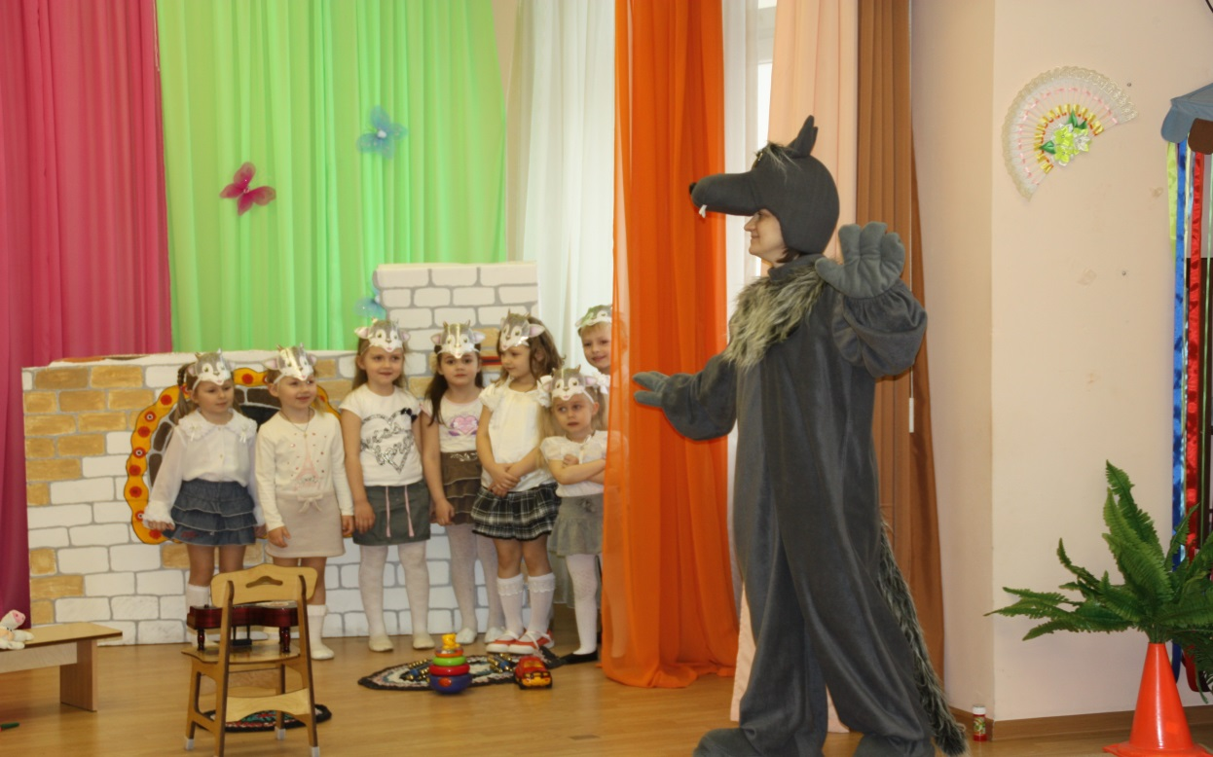  
  
ВОЛК :  Козлятушки, ребятушки,  
                Отопритеся, отворитеся.  
                Ваша мать пришла,   
                Молочка принесла.  
  
1-Й КОЗЛЕНОК :  Это наша мама поет !  Давайте откроем дверь !  
  
2-Й КОЗЛЕНОК :  А мне кажется, что это не она !  
  
ВСЕ ОСТАЛЬНЫЕ КОЗЛЯТА :  Нет, она !  Открывай ! 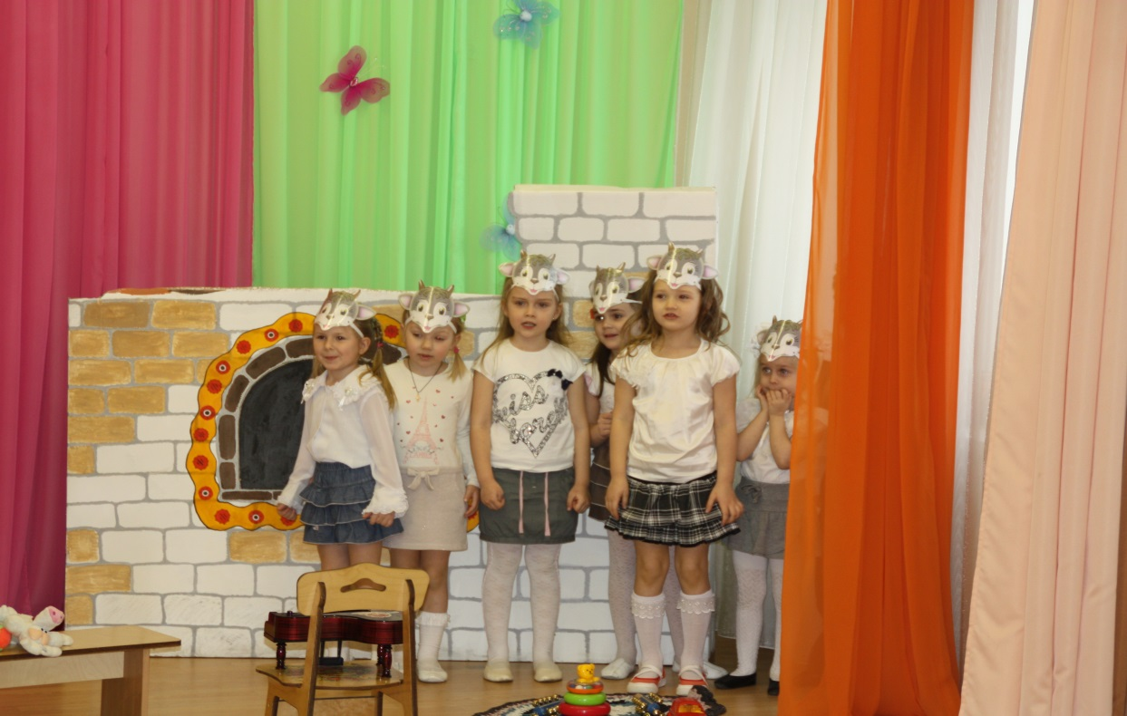  
  
( Музыка. Козлята открывают дверь. Волк заходит в избушку и выходит оттуда с мешком ( в мешок можно положить несколько мячей – как-будто это козлята ) и уходит за сцену.)  
  
СКАЗОЧНИК :  Схватил Волк Козлят, посадил в мешок и унес в лес. Пришла Коза, увидела, что дверь открыта и нет в домике Козлят, заплакала, запричитала.  
  
( Появляется Коза, видит, дверь открыта, Козлят в доме нет и начинает причитать.)  
  
КОЗА :  Ох вы детушки, мои Козлятушки !    
               Зачем отпиралися, отворялися, злому Волку доставалися ?    
               ( перестала плакать )  Побегу, Волка догоню и Козлят отберу !  
  
( Музыка. Коза уходит за сцену. Появляются двое помощников по сцене – они приносят нарисованное дерево и закрывают им избушку, т.е.  Козлята остаются за деревом. Пока идут все преобразования, звучит музыка.   
Появляется Волк с мешком за плечами – как-будто он ходит по лесу. Коза догоняет Волка.)  
  
КОЗА :  Стой, негодный !   Отдавай моих Козлят !  
  
ВОЛК :  Не брал я их !  
  
КОЗА :  А что в мешке ?  
  
ВОЛК :  Яблок в лесу набрал !  
  
КОЗА :  Покажи !  
  
ВОЛК :  Не буду тебе показывать !  
  
КОЗА :  Тогда рогами тебя заколю, копытами затопчу !  
  
ВОЛК :  Ладно, ладно !  Забирай своих козлят !  
  
( Волк бросает мешок за дерево. Козлята  появляются из-за дерева. Волк убегает.)  
  
КОЗА :  Козлятушки мои!  
  
КОЗЛЯТА :  Мама, мама !  
  
( Коза обнимает Козлят.)  
  
КОЗА :  Никогда больше не открывайте дверь чужим !  
  
1-Й КОЗЛЕНОК :  Но Волк пел тонким голосом !  
  
2-Й КОЗЛЕНОК :  Но все равно это был не твой голос !  У тебя нежный голосок!  
  
КОЗА :  Вы должны знать мамин голос и только на него открывать !  Поняли ?  
  
КОЗЛЯТА :  Да !  
  
КОЗА :  Больше не попадетесь злому Волку ?  
  
КОЗЛЯТА :  Нет !  
  
( Коза поворачивается к залу.)  
  
КОЗА :  И вы, ребята, чужим дверь не открывайте, чужих в дом не пускайте, чтобы и вас никто не утащил !    
  
( Музыка. Занавес закрывается.)